都市計画マスタープラン策定実習 最終発表 2010.2.19.(Fri)

第６班 TA宮下将尚 矢田晃一 島田祥次 爲季和樹 河村瑞紀 八木下沙織

- 背景
土浦市は現在、全国と同様に少子高齢化が進み、様々な問題を抱えている。具体的には、緑地の狭小化や中心市街地の緑の希少化など緑が少ないことや、新治地区に代表される農業、霞ヶ浦の水産業が縮小傾向にあることが挙げられる。また、中心市街地の商店街の衰退は著しく、大きな課題である。そして、市内全体で犯罪件数割合が高く県内最多であり、特に土浦駅、神立駅、荒川沖駅の駅周辺で多いといった問題を抱えている。
その一方、土浦市の特徴として、霞ヶ浦や新治地区の里山など豊かな自然資源を有することが挙げられる。また、中心市街地には北関東最大の歓楽街が存在する。学生の割合が県内平均より高く、土浦市内に8校の高校があることから、特に高校生の割合が高くなっている。また犯罪件数は多いが防犯活動が活発であり、犯罪件数は徐徐に減少傾向にあるといった点に着目し、土浦市の将来像を考える。

- 基本方針
人々が交わり、健やか・元気に暮らすまち―。
健交都市 土浦 (健交＝けんこう＝健康）
１.背景より農業・水産業・中心市街地の衰退や、少子高齢化進行による人口減少など、元気が感じられない土浦市を、多くの学生がいることや豊かな自然環境、桜町の歓楽街などの資源を生かし、人と人のつながりを密にすることで、「けんこうなまち土浦」として発展させる。
＜基本理念＞
産業…人やモノが交流し、活気が溢れるまち
環境…自然を身近に感じ、健やかに暮らせるまち
防犯…人々が安心して暮らせる、健全なまち
交通…歩行者が行き交い、道路に賑わいが生まれるまち
医療・福祉…若者と交友し、お年寄りも健在なまち

それぞれの地域の特徴を生かし、基本理念に基づき、以下の整備計画を有効に行うことで現在の土浦が抱える課題の解決を図り、20年後を見据えた生活環境の向上を図る。特に中心市街地の衰退は土浦市の深刻な問題であり、この問題を解決すべく桜町の歓楽街や商店街に関して重点整備を施す。
また、コーホート分析より土浦市の人口は現在の約144,500人から、2035年には約123,000人に減少されると予測された。そこで、定住人口の維持、流出人口の抑制を目指すことで、将来の人口フレームを140,000人に設定する。
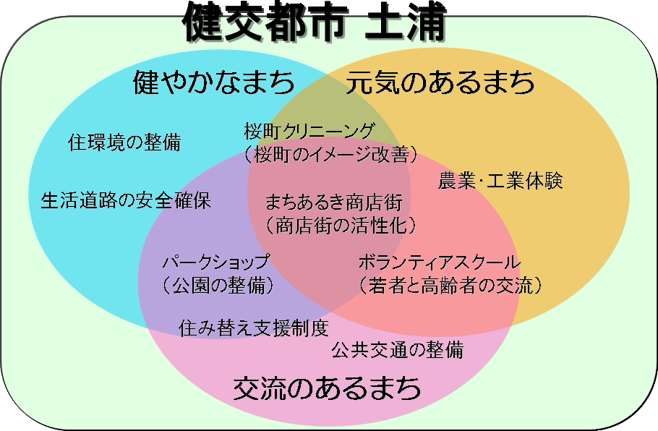
図1 健交都市土浦のイメージ図

- 重点整備計画
基本理念で挙げた施策から、「商店街の活性化」「桜町のイメージ改善」「公園の整備」「若者と高齢者の交流」の4つを重点整備計画とする。
3-1. まちあるき商店街（商店街の活性化）
■背景
土浦市の中心商店街にはシャッターの閉まっている店舗がいくつかあり、商店街が衰退している様子が見られた。このような空き店舗の所有者は、店を営業してないにも関わらず店舗を譲りたがらないため、現在のように店舗が効率的に利用されていない状況になっていることが商工会へのヒアリング調査よりわかった。また、歩行空間が乏しい点も課題であると考えられる。そこで、歩行者空間を充実させ空き店舗の所有者への対応と空き店舗を活用することで、歩行者がにぎわう商店街を目指す。また、県南で最もまちあるきがしやすい空間として、他地域との差別化を図る。
■計画内容・期待される効果
①道路整備・修景
滝の前広場から中城通りの間の道路を整備し、車の通行を時間帯で規制する（毎日10時－17時）。ただし、キララちゃんバスなどの公共交通は通行可能とする。
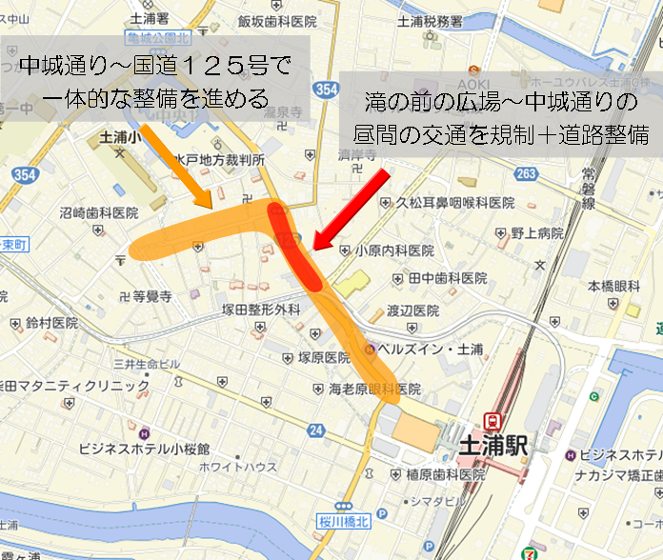
図2 道路整備の箇所
景観の整備として、中城商店街の町並みに合わせた歴史を感じるファサード修景を行う。修景の費用は市が補助するものとする。また、中城商店街で行われている、のれん、行灯、うんちく板を設置し、中城商店街との統一感を出す
※うんちく板…各店舗の歴史などを紹介する看板。観光客にお店のことをわかりやすく伝えるために、中城商店街に設置された。
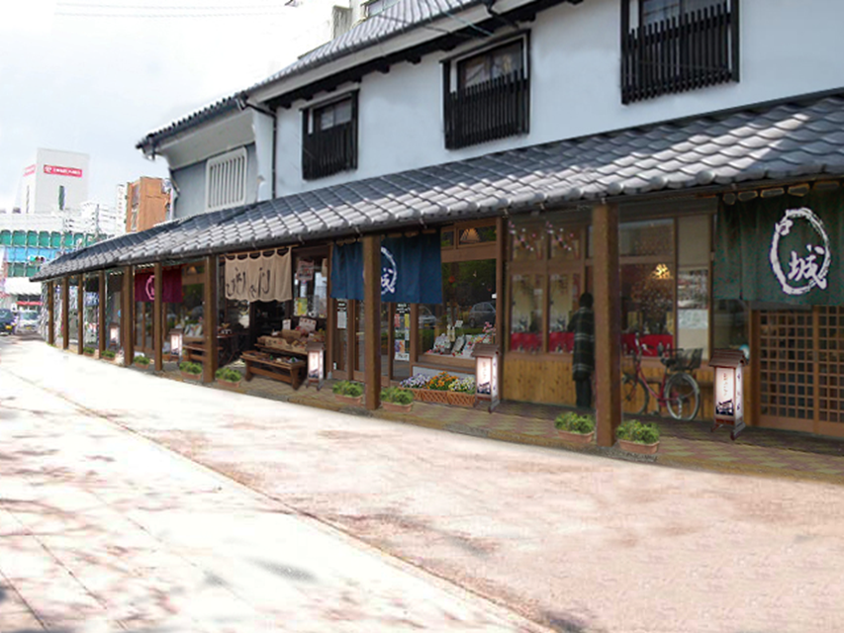
図３ 修景後のイメージ図

表1 まちあるき商店街修景に市が負担する費用
②住み替え支援・歩数マイレージ制度の促進
中心市街地への居住を希望する人を対象に、中心市街地の空き家の情報発信や、郊外への居住を希望している中心市街地の住民との住み替え支援を行う。この施策により、空き家問題が解消する他、まちあるき商店街の商業圏域の人口増加につながり、まちあるき商店街の利用者増加が期待される。
また、将来は駅も近く便利な中心市街地に高齢者が多く住むことが予想される。そこで、キララちゃんバスなど公共交通利用を促進させ、高齢者も買い物がしやすい環境をつくる。
さらに、現在行われている歩数マイレージ制度を促進させ、日常生活における歩くインセンティブを創出する。これにより、高齢者の健康維持増進を図るとともに、日常の買い物客の増加を図る。
※歩数マイレージ制度…参加者には1000円の登録料と引き換えに歩数計を貸与する。参加者には歩数計をつけ普段の生活をしてもらい、１ヶ月ごとにデータを保存し、その歩数に応じて商店街で使用できる商品券を進呈する。
③商店街の再編
市が修景した空き店舗を貸しテナント化し、新規参入店には補助金を交付する。具体的には野菜の直売所やチャレンジショップなど。さらに、新規参入店に加え、地元商店の移店を支援する。これにより、関係者には以下のようなメリットがある。
地権者：提供した土地や建物からテナント料が入る・地価が上がる・建物が綺麗になる。
新規参入者（企業、農家、学生）：チャレンジショップを通して、格安での賃貸が可能になり、ビジネスチャンスが増える。
地元商店：移店することによって、にぎわいのある通りで開店できる。また、移店後の跡地を有効に活用できる。
土浦市：修景や賃貸補助を行うが、市の商業が賑わい、まちの景観が良くなることで土浦に人が来る。
3-2. 桜町クリーニング（桜町のイメージ改善）
■背景
桜町は北関東最大の歓楽街であり、土浦市の貴重な財産である一方で、桜町の歓楽街に対しては怖いというイメージを持ってしまうことが商工会へのヒアリング調査や現地調査から明らかになった。しかし、市や商工会は関与できない部分が多いというのが現状である。
- 計画内容・期待される効果
背景より、歓楽街の区域の明確化や防犯面での強化を行うことで、イメージの改善を図る。同時に、市や商工会、市民との連携の強化を目指していく。具体的には以下の３つを行う。
①防犯面の強化：桜町s（チェリータウンズ）の結成
土浦市のまちづくりアンケートで「地域活動に参加している・参加したい」という人が回答者の78.8％を占めていた。また、「参加したい内容」では、「防犯・交通安全」「青少年健全育成」と回答している人も多く、市民の関心が高いことがわかる。このことから、行政だけでなく、地域活動として関係者も連携して防犯活動を行う「桜町s（チェリータウンズ）」の結成を提案する。これらの活動を通して、警察は効果的な違法営業の取り締まりが、行政は地域の効率的な管理が、住民は安心な暮らしが、利用客は安心な利用が、商工会は一体的な施策展開が、それぞれ実現できるようになる。
②賑わいの創出：タクシー割引券、居酒屋マップの作成
居酒屋マップを作成し、周辺のホテルの利用客の手に渡るようにする。また、タクシー割引券を利用者に配布する。これらの取り組みの効果として、ホテルの利用者など風俗店以外の居酒屋を利用したい人も安心して桜町に立ち寄れるようになり、まちの活性化につながることや集客向上に加え、飲酒運転や違法駐車の防止につながる。
③イメージ改善：桜町ゲートの設置
ゲートを設置し、歓楽街と周辺飲食店の区域を明確化する。この施策も周辺飲食店にも安心して立ち寄れるようにする効果があると考えられる。
図4 桜町ゲートの設置地図
3-3. 土浦パークショップ（公園の整備）
■背景
土浦市の一人当たりの都市公園面積は5.92㎡であり、茨城県の平均と比較すると低いものとなっている。土浦市のまちづくりアンケートでも、公園整備に対する満足度は55項目中48位と低いものとなっている。また、学生・高齢者が交流できる場所が少ないことから、市民が主体となったまちづくり活動を通して、交流の場をつくる。
図5 一人当たりの都市公園面積
■計画内容
市民が公園づくりのワークショップ（パークショップ）を行い、「住宅地の近くの遊び場となる公園」「霞ヶ浦の親水空間を活かした公園」など市民が本当に必要とする公園や土浦市の特徴を活かした公園をつくる。このパークショップが学生と高齢者の交流の場となり、公園が完成した後は、その公園が新たな交流の場となる。さらに、霞ヶ浦、主要河川沿いを公園整備の拠点としながら、公園の少ない地域で積極的にパークショップを行うことで、自然を身近に感じられ、人との交流が生まれる場所が広がっていくことを目指す。
■パークショップの流れ
イメージをまとめる

現地調査

専門家の意見を聞く

行政に提出

成果をまとめ、形にする

参加者を募集

広報誌等に載せる

図6 パークショップの流れ
■期待される効果
この計画では、ワークショップという形をとっているため、住民の考えが直接公園づくりに反映し、住民が望んでいる公園ができる。また、市民が公園を考えることにより地域特性を生かした土浦らしい公園が生まれる、ワークショップを通して住民同士の交流が生まれる、といった効果も期待される。さらに、自分たちで考えた公園なので、公園に対する関心・責任感・愛着が高まり、維持・管理面においても積極的な参加が見込まれる。以上より、持続可能な公園作りの輪が市内全体に広がると考えられる。
  - ボランティアスクール（若者と高齢者の交流）
■背景
高齢者の増加や農業就業者の後継者不足など、全国同様、土浦市においても少子高齢化による問題が生じている。高齢者の介護施設は市内に広く分布し、中高生が多いという長所も存在するが、高齢者と若者が交流する活動として、現在市では講座制の単発のイベントしか行っていない。また、まちづくりアンケートにおいて、60歳以上の方が参加したい地域活動の１位に「趣味などの同好会」を挙げていることから、高齢者が交流の場を望んでいると考えられる。
- 計画内容
表2 ボランティアスクール活動内容
高齢者が培ってきた知識を生かし、中高生と高齢者の交流活動を年間を通して継続的に行うことで、高齢者と若者の連携を目指す。具体的には、中高生と高齢者による合同のサークル活動を形成する。中高生が高齢者の立場になって考える機会を創造し、中高生と高齢者が一緒になって土浦市の街づくりについて考え、実行する機会を作ることが大きな目的である。具体的な活動内容は右の表２を参照。
表2 ボランティアスクール活動内容
- 期待される効果
中高生にとっては、地域の活動を行うことでまちへの愛着が生まれ、地元産業（特に農業）への関心が高まると考えられる。そして、高齢者とともに活動することで、高齢者が持つ様々な知識を習得することができる。また、高齢者にとっては、高齢者同士だけでなく若い世代との交流の機会が増え、農業などの第１次産業の後継者の育成につながる可能性がある。そして防犯パトロール等、まちに貢献する活動を行えることも効果のひとつとして挙げられる。

- 地区別構想
4-1. 新治エリア
～豊かな自然の中で、幅広い世代が交流するまち～
新治エリアは自然環境に恵まれ、農業が盛んである。この特徴を活かしながら発展していくことを目標とする。

■具体策：農業体験（農業体験、野菜直売所との連携）
公共交通の整備（他地域と連携した交通網の形成）
ボランティアスクール（若者と高齢者の交流）
他地域の人に農業を体験してもらったり、中心市街地などで新治の野菜を売ってもらうことで、新治エリアの特徴である農業を他地域の人との交流の機会にする。そのために他地域と連携した交通網の形成も重要となってくる。また、新治エリアでは高齢者が多いことから、高齢者と若者との交流も活発にしたい。
4-2. 神立エリア ～人も産業も元気なまち～
神立エリアには多くの工場が立地し、その工場で働いている人やその家族が住んでいる。工業の発展と住民が健やかに暮らすことを目標とする。
■具体策：住環境の整備
農業・工業体験（工業体験、れんこん体験）
神立エリアの市営住宅は昭和51年頃に建てられ、老朽化が進んでいると思われる。そこで、老朽化した箇所を整備するなどの住環境の改善を行う。工業地域では工業体験などを行い、一般の人に工業について知ってもらう場を提供する。また、神立エリアでは霞ヶ浦周辺でれんこんの生産が盛んであることから、れんこんの収穫体験をしてもらうなど土浦の名産品であるれんこんをアピールする。
4-3. 荒川沖エリア ～安心・安全で健やかに暮らせるまち～
荒川沖エリアには住宅が多く立地している。しかし、道路が狭い、街区公園が少ないなど、普段の生活のうえで改善すべき場所も見られる。そこで、このような危険な道路を整備し、住民が安心・安全に暮らせることを目標とする。
■具体策：生活道路（特に通学路）の安全の確保、
パークショップ（街区公園の整備）
安心・安全な住環境のために通学路を中心とした生活道路の安全確保を行う。また、荒川沖駅周辺の住環境向上のために、パークショップなどを取り入れた街区公園の整備を行う。
4-4. 中心市街地エリア
～土浦市の中心としてにぎわいのあるまち～
土浦駅の周辺であり、土浦市の顔となる場所であることから、土浦市の中心としてにぎわいのあるまちになることを目標とする。
■具体策：桜町クリーニング（桜町のイメージ改善）
パークショップ（公園整備）
まちあるき商店街（商店街活性化、歩行者空間の改善）
現在、シャッターが閉まっている店が多い商店街を活性化させ、中心部ににぎわいを取り戻す。それに付随して歩行者空間の整備も行う。桜町は土浦市の特徴のひとつでもあるが、歓楽街と言うとイメージが悪いため、クリーンな歓楽街への改善を目指す。また、中心部には緑が少ないため、公園の整備などによって緑を増やす。

以上の地区別構想の実現に向け、新治エリア・神立エリア・荒川沖エリア・中心市街地エリアの相互のネットワークを強化し、各計画を市内全域に広げていくため、以下の交通整備を施す。
■都市計画道路の整備：道路に関しては、牛久バイパスなど現在計画途中の都市計画道路を整備し、更に交通網を強化する。
■公共交通ネットワークの整備：中心市街地のキララちゃんバスやかすみがうら市にまたがるかすみがうら市コミュニティバス、新治地区の乗り合いタクシーの利用を促進することで、公共交通ネットワークを整備する。
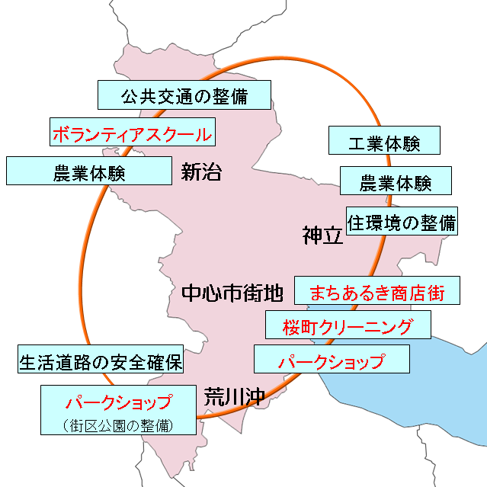
図7 地区別構想イメージ図
- まとめ
以上の重点整備計画、地区別構想に伴う計画を行うことにより、現在の土浦が抱える問題点の解決を図る。そして20年後に向け、人々が活発に交流し、健やかに暮らす「健交都市 土浦」の実現を目指す。
- 参考文献
NPO法人スポーツ健康支援センター
「歩数のマイレージ 2008report」
土浦市公式ホームページ
http://www.city.tsuchiura.lg.jp/index.php
NPO法人 まちづくり活性化土浦ホームページ
http://npo-kirara.org/
土浦市総合交通体系調査
http://www.city.tsuchiura.lg.jp/cms/data/doc/1220059125_doc_34.pdf
土浦市まちづくりアンケート調査結果の概要
http://www.city.tsuchiura.lg.jp/cms/data/doc/1219234927_doc_3.pdf
彦根市内商店街の動向
http://www.hikone-cci.or.jp/hikone-tmo/doukou.html

- 謝辞
今回の調査にあたり、以下の方々にご協力をいただきました。深く感謝申し上げます。
- 土浦市都市整備部都市計画課 様
- 筑波大学修士2年 S様（月20万桜町につぎ込んだ男）
- 土浦市商工会議所 稲葉豊実様
- ペーパームーン 古徳洋一様
- 小野肉店の皆様
- モトザワスポーツの皆様
- 和菓子みやもとの皆様
- 中城倶楽部の皆様

